**江苏省仪征中学2022—2023学年度第二学期高一地理学科提升性练习**

研制人：王维中 审核人：王维中

班级： 姓名： 学号： 时间：5月11日 作业时长：20分钟

**一、单选题**

读下图,完成下面小题。

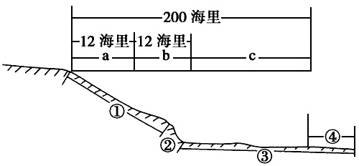

1．对于沿海国在b和c区域内享有的权益说法正确的是（ ）

A．享有与领海、内水一样的主权

B．只行使管制权

C．只行使管辖权

D．享有部分主权权利及其他管辖权

2．沿海国在b区域享有的海洋权益是（ ）

A．享有主权及其上空和底土

B．防止和惩治在其领土或领海内违反其法律和规章事项的管制权

C．b区域具有与陆地领土相同的地位

D．b区域具有和a区域相同的地位

3．各国船只在④海域享有的海洋权益是（ ）

A．享有主权及其上空和底土

B．防止和惩治在其领土或领海内违反其法律和规章事项的管制权

C．海洋强国可以有效声称将其置于其主权之下

D．应用于和平目的

2020年11月10日8时12分，我国全海深载人潜水器“奋斗者”号在马里亚纳海沟成功坐底，深度10909米。马里亚纳海沟沿太平洋海底绵延2500公里，宽70公里，最深处接近11000米。海沟底下水压极高，阳光完全无法到达，漆黑一片，是地球上环境最恶劣的区域之一。读图，完成下面小题。

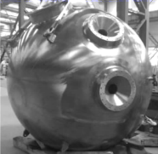4．要把人类送到这样的地方，“奋斗者”号用一个坚固的球形舱来保护驾驶员。有关制作球舱的材料理解错误的是（ ）

A．抗压、抗断裂 B．精密的工艺焊接、组装技术

C．厚重又耐腐蚀的新型钛合金 D．有广泛的应用前景

5．“奋斗者”号的探索意味着（ ）

A．人类至今已探索了全部的海洋

B．应该大力开发海洋资源，寻找海底的矿物、沉积物与深海生物

C．对海洋污染的寻找没有意义

D．我国载人潜水器已经具备覆盖全球海洋100%海域的作业能力

下图为长江经济地带部分地区示意图。读图完成下面小题。

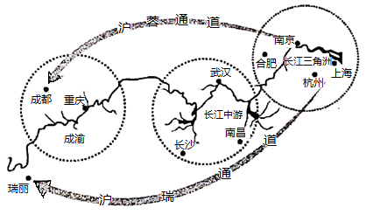

6．长江经济带具有独特优势和巨大的发展潜力，表现为（ ）

A．人口众多，城市数量占全国的21％

B．水资源、矿产资源等自然资源丰富

C．农业薄弱，但工业基础雄厚，产业优势明显

D．交通便利，长江承东启西，沪瑞、沪蓉接南济北

7．长江经济带发展战略正确的是（ ）

①长江经济带的主体功能是提供生态产品

②发挥上海、武汉、成都的核心作用，推行新型城镇化

③建设沿江绿色生态廊道，坚持生态优先、绿色发展

④建设综合立体交通走廊，统筹建设水运、陆运、空运

A．①③ B．①④ C．②③ D．③④

中国工业布局受政治、资源、市场等因素影响而不断变化。“十二五”期间，依据国家区域发展新格局，要依托黄金水道，发挥长三角的龙头作用，建设长江经济带。读下图完成下面小题。

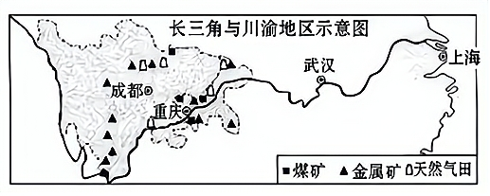

8．与长江三角洲地区相比，川渝地区发展经济的地理优势有（ ）

①土地广阔，价格较低 ②政策支持

③矿产、能源、水力资源丰富 ④交通便利

A．①② B．①③ C．②③ D．①④

9．近年来，长三角与川渝地区物资往来数量不断增长的主要原因是（ ）

①空间位置邻近 ②黄金水道的作用

③经济发展水平相当 ④经济互补性强

A．①② B．③④ C．①④ D．②④